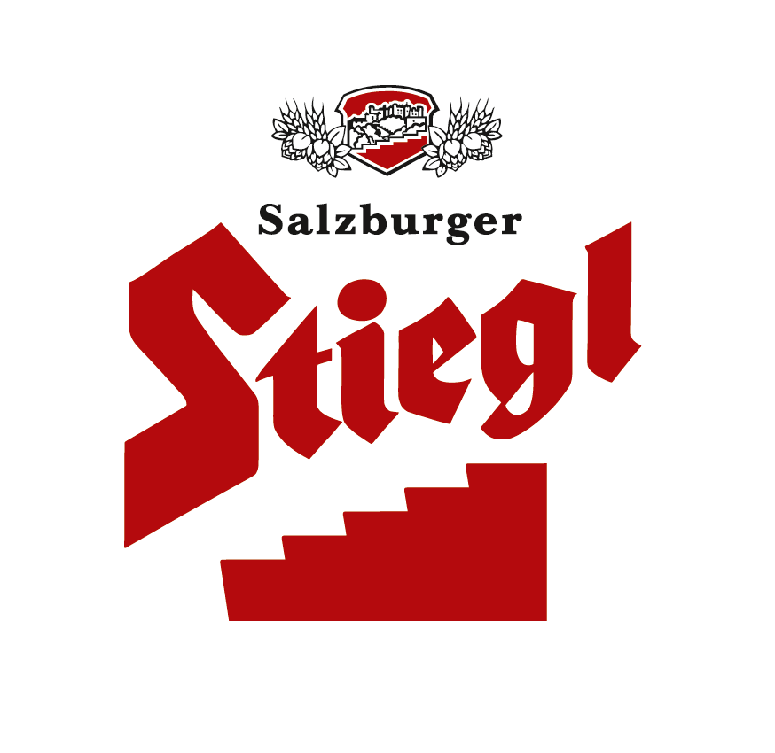
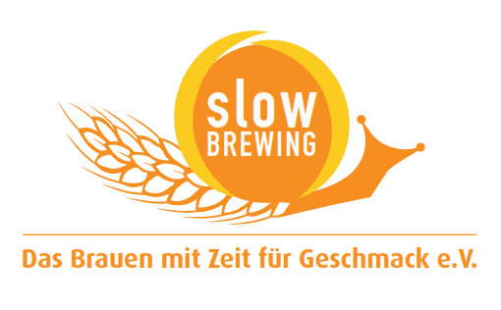
Presseinformation!

➲ „Stiegl-Herbst-Gold“ ist Bierspezialität des 19. Bauernherbstes
➲ Bauernherbst-Spezialität „Stiegl-Herbst-Gold“ im Handel und Gastronomie erhältlich
➲ 21. September: traditionelles Rupertisingen mit Fritz Schwärz

19. Salzburger Bauernherbst:
Bierspezialität in den Farben des Herbstes

Der Salzburger Bauernherbst hat seit seinem Beginn im Jahr 1995 eine steile Erfolgsgeschichte vorzuweisen und Stiegl ist stolz darauf, von Anfang an ein verlässlicher Partner und Veranstalter in diesem herbstlichen Veranstaltungsreigen zu sein. Auch heuer wird als besondere Bauernherbst-Spezialität das Bier in den Farben des Herbstes, das „Stiegl-Herbst-Gold“, eingebraut, das schon alleine mit seiner wunderbaren Farbe zum Genießen verführt. „Unser ‚Stiegl-Herbst-Gold‘ wird nun schon seit neunzehn Jahren für den Salzburger Bauernherbst eingebraut, die Rezeptur wurde freilich immer wieder verfeinert. So ist das heurige Herbst-Gold vollmundig und würzig im Antrunk mit deutlichen Röstmalznoten. Erst im Nachtrunk tritt dann die angenehme Hopfenbittere leicht in den Vordergrund, was der Süffigkeit des Festbieres zugutekommt“, schwärmt Stiegl-Braumeister Christian Pöpperl über sein frisch gebrautes „Stiegl-Herbst-Gold“. Ein saisonales Bier, das den Sprung von einer regionalen zu einer österreichweiten Spezialität geschafft hat, denn das offizielle Bauernherbst-Bier gab es anfangs nur im Salzburger Land. So ist die herbstliche Bierspezialität ab sofort bis Mitte Oktober im österreichischen Lebensmittelhandel und in der Gastronomie erhältlich. Durch den vollen Malzcharakter und der fein abgestimmten Hopfenbittere passt dieses Bier perfekt zu pikanten Herbstschmankerln, die bei den Veranstaltungen in den Bauernherbst-Orten serviert werden.

Bauernherbst-Eröffnungen 2014
Am 23. und 24. August wird der diesjährige Salzburger Bauernherbst mit zwei großen Festen in Radstadt und Hof bei Salzburg offiziell eröffnet. Vereine und Teilnehmer präsentieren dabei dem Publikum traditionelles Salzburger Brauchtum – von Volksmusik über Handwerkskunst bis hin zu kulinarischen Genüssen aus den Gauen. Glanzvolle Höhepunkte werden dabei die Anstiche des eigens für den Bauernherbst eingebraute „Stiegl-Herbst-Gold“ sein. Bis 26. Oktober 2014 warten die 75 Bauernherbstgemeinden mit rund 2000 Veranstaltungen für Leib und Seele auf.

Bauernherbst in der Stiegl-Brauwelt
Der Erfolg des Bauernherbstes ist stark an die Sehnsucht der Menschen nach Ursprünglichem, Vertrautem und nach Natur gekoppelt. Deshalb erfreuen sich die unverfälschten und traditionellen Bauernherbst-Veranstaltungen immer größerer Beliebtheit. Auch in der Stiegl-Brauwelt wird das Küchenteam rund um Chefkoch Matthias Mackner in den Bauernherbst-Wochen besondere kulinarische Leckerbissen zaubern. So werden ganz nach dem Motto „Hoagaschtn im Bauernherbst“ feine Köstlichkeiten aus der regionalen und saisonalen Küche kredenzt, die aus Produkten der heimischen Landwirtschaft zubereitet werden. Denn die Qualität eines Gerichtes beginnt bei den Zutaten. Daher setzt Stiegl auch bei den Bieren zu einhundert Prozent auf Österreich.

Traditionelles Rupertisingen am 21. September
Einen Abend der guten Volksmusik kann man am 21. September ab 19:30 Uhr in der Stiegl-Brauwelt erleben. Unter der Moderation von Fritz Schwärz - bekannt aus der ORF-Sendung „G’sungen und g’spielt“ - sorgen die Grundlseer Geigenmusi, die Aberseer Musikanten, die Aberseer Pascher, die Aberseer Generationen-Musi und die Hammerauer Familien-Musik für einen stimmungsvollen Abend.
Karten im Vorverkauf: 15 Euro, Abendkasse: 17 Euro. Kartenreservierung unter Tel. 0662/8387-1492 oder per E-Mail: brauwelt@stiegl.at

2014-08-12

Rückfragen richten Sie bitte an:

Stiegl-Pressestelle, Mag. Alexandra Picker-Rußwurm, c/o Hebenstreit & Picker PR GmbH.,
Tel. 0662-841187-0, E-Mail office@hebenstreit-picker.at;

